ОПРЕДЕЛЕНИЕ СГЕНЕРИРОВАННЫХ ИЗОБРАЖЕНИЙ ЛИЦ
Агафонов Р.В., Вахитов Т.Р., Лепоринский Г.А., Шарыгин М.С., Юлдашева Г.А.
Аннотация: В исследовании рассматривается задача автоматического определения сгенерированных изображений человеческих лиц с использованием свёрточной нейронной сети. Приведён анализ существующих методов обнаружения синтезированных изображений, описана разработанная архитектура нейросети, представлены результаты экспериментального тестирования модели – полученная точность классификации составила 83,3 процента. Работа предназначена для студентов, изучающих методы и средства защиты информации, а также для специалистов в области информационной безопасности и машинного обучения.
Ключевые слова: дипфейк, сверточная нейронная сеть, генератор, информационная безопасность, классификация изображений, мошенничество, искусственный интеллект, машинное обучение.

Введение: Современные генеративные нейросетевые модели позволяют создавать фотореалистичные изображения людей, видеофрагменты с ними, на которых показаны действия, которые они никогда не совершали, или поддельные записи голоса. Такие синтезированные материалы, известные как дипфейки, активно используются злоумышленниками для создания фальшивых аккаунтов, проведения фишинговых атак, манипуляции общественным сознанием или кражи денежных средств. Пользователям с развитием технологий становится все труднее отличать реальное и сгенерированное, поэтому возникает необходимость внедрения автоматических систем анализа, не требующих участия человека.
Формулировка проблемы исследования: Термин «дипфейк» (англ. deepfake) состоит из двух понятий: «глубинное обучение» (англ. deep learning) и «подделка» (англ. fake). По сути дипфейк – это метод синтеза контента, основанный на машинном обучении и искусственном интеллекте. Нейросетевая модель изменяет исходные изображения, путем наложения фрагментов на него контента, либо синтезирует новые [изображения] из уже имеющихся. Таким образом нейросеть может подменять лица, мимику, жесты и голос в видео или звуковой дорожке.
Данная технология может быть использована и для манипуляции общественным сознанием. Так, дипфейки с участием политических деятелей, знаменитых актёров и иных известных персон могут создавать как шутники, так и мошенники. Несанкционированные цифровые копии могут считаться посягательством на использование чьей-то личности или чужого бренда [1].
Известны случаи, когда мошенники с помощью дипфейка маскировались под родственников или друзей. Пострадавшие переводили деньги злоумышленникам, потому что считали, что их попросили знакомые люди, а на самом же деле голос или изображение были сгенерированы нейросетью [2][3].
Формулировка актуальности исследования: Проблема мошенничества с использованием дипфейков нуждается в комплексном решении. Сегодня, когда у абсолютного большинства населения имеется возможность общаться с помощью электронной почты, мессенджеров, аудио и видеозвонков, возникают сложности с определением реальности собеседника, так как это может быть как реальный человек, так и злоумышленник.
Взрослые люди особенно подвержены опасности, так как не обладают актуальными знаниями в областях искусственного интеллекта и машинного обучения и даже не предполагают о том, что взаимодействующий человек может быть не тем, кем является. Этот мошенник, притворяющийся знакомым, может требовать немедленного перевода денежных средств, аргументируя тем, что попал в проблему, нуждающуюся в срочном решении.
В России по данным МВД, в 2024 году было совершено 765 400 преступлений с использованием цифровых технологий, их число выросло на 13,1% с 2023-го, увеличилась и доля таких преступлений, при этом в 3–5% от числа таких случаев преступники отправляли дипфейки, хотя еще совсем недавно этот показатель не превышал десятых долей процента [4].
Анализ существующих подходов: Далее рассмотрим существующие подходы распознавания сгенерированных изображений.
- Традиционные методы
Обнаружение артефактов, возникающих в процессе генерации или редактирования изображений, таких как несоответствия на уровне пикселей, некорректное освещение, неестественные тени или аномалии частотной области.
Методы анализируют статистические аномалии в изображении – например, несоответствия в коэффициентах дискретного косинусного преобразования (DCT), артефакты сжатия «JPEG», или следы операций ресемплинга и клонирования областей. Эти методы не используют машинное обучение, а основаны на ручных правилах и пороговых значениях.
- Свёрточные нейронные сети
Автоматическое извлечение пространственных признаков из изображений для выявления микро-артефактов, незаметных человеческому глазу.
Сверточные нейронные сети (например, предобученные «XceptionNet», «ResNeXt50», «MobileNet», «EfficientNet») обучаются на больших наборах данных, содержащих реальные и синтезированные изображения. Модель учится различать тонкие паттерны, как артефакты смешивания, нереалистичные текстуры кожи, искажения границ лица.
- Гибридные методы с анализом частотной области
Комбинирование пространственных признаков (RGB) с частотными характеристиками изображения, поскольку генеративные модели оставляют различимые следы в высокочастотных компонентах.
Из изображения извлекаются частотные признаки (например, дискретное косинусное преобразование «DCT», дискретное преобразование Фурье «DFT», анализ ошибок сжатия «ELA»). Эти признаки объединяются с исходными RGB-пикселями и подаются на вход «CNN» или «Vision Transformer». Минимальное слияние между пространственной и частотной областями показало наилучшую обобщающую способность против различных методов генерации.
- Ансамблевые методы
Комбинирование нескольких моделей или классификаторов для повышения точности и робастности детекции за счёт усреднения их результатов.
Несколько различных моделей обучаются независимо. Затем их предсказания объединяются с помощью одного из методов: голосование, усреднение вероятностей или стекинг, когда предсказания базовых моделей подаются на вход мета-классификатору.
- «Vision Transformers» с вейвлет-кодированием
Использование архитектуры «Transformer» (аналогичной той, что работает в «NLP») для захвата глобальных зависимостей в изображении, в комбинации с частотным разложением через вейвлет-преобразование.
Изображение разбивается на патчи, как в классическом «ViT». Вместо стандартных позиционных кодирований применяется двухуровневое дискретное вейвлет-преобразование (DWT). Это позволяет модели одновременно учитывать высокочастотные детали и глобальную структуру. Механизм перекрёстного внимания объединяет оба представления.
- Сравнение подходов
В таблицу, приведенной ниже, проведено сравнение приведенных подходов.
Номер | Название | Точность (%) | Ссылка
1 | Традиционные методы | 60 – 75 | [5]
2 | Сверточные нейронные сети | 60 – 95 | [6]
3 | Гибридные методы с анализом частотной области | 90 – 95 | [7]
4 | Ансамблевые методы | 95 | [8]
5 | «Vision Transformers» с вейвлет-кодированием | 98 – 99 | [9]

Цель и задачи исследования: Целью работы является разработка системы автоматического определения сгенерированных (синтезированных) изображений человеческих лиц, позволяющая снять с человека обязанность по визуальной верификации подлинности собеседника. В качестве основного инструмента такой системы предлагается использование свёрточной нейронной сети (CNN), обученной на размеченном наборе данных [10], содержащем реальные и дипфейк-изображения.
Для достижения поставленной цели необходимо решить следующие задачи:
- Провести анализ предметной области:
- сформулировать проблему исследования;
- сформулировать актуальность исследования;
- выполнить анализ существующих подходов.
- Построить нейросетевую модель:
- подобрать данные для обучения модели;
- выбрать библиотеки для построения модели;
- подготовить данные для обучения;
- построить архитектуру модели;
- обучить модель;
- протестировать модель.
- Осуществить анализ результатов:
- оценить качество модели;
- определить последствия внедрения предложенного решения для задач информационной безопасности.
Содержательное изложение подхода:
- Структурная схема решения
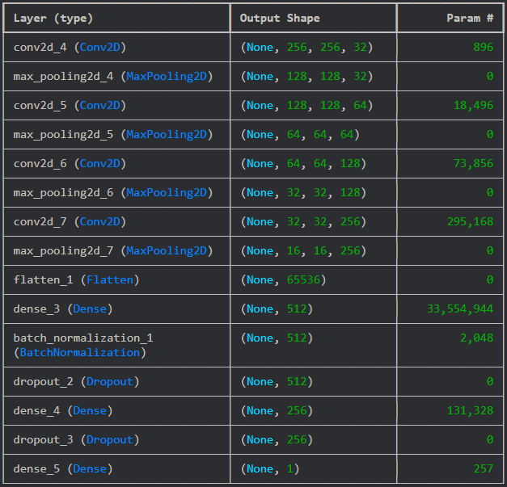
- Функциональная схема решения
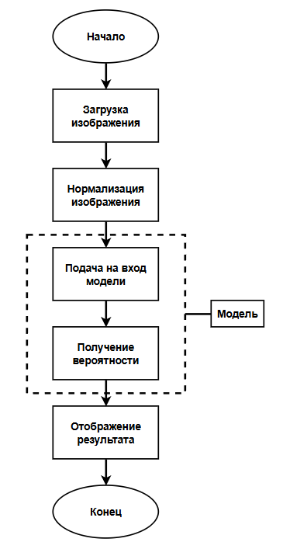
- Описание модели
  - входной слой – для подачи изображения в модель;
  - 4 сверточных слоя с операцией «MaxPooling» – для выделения ключевых признаков;
  - слой «flatten» – который переведет вектор изображения в одномерный;
  - 2 полносвязных слоя – для обработки признаков одномерного вектора;
  - выходной слой с операцией «sigmoid» – для формирования ответа
- Описание алгоритмов
  - подготовка данных – с использованием «ImageDataGenerator» осуществляется загрузка изображений из директорий (Train, Validation, Test) с автоматической нормализацией и пакетной обработкой, что позволяет оптимально расходовать оперативную память;
  - обучение – реализуется методом обратного распространения ошибки. На каждой эпохе модель последовательно обрабатывает пакеты изображений, вычисляет значение функции потерь, затем с помощью оптимизатора корректирует веса модели для минимизации ошибки. Процесс повторяется в течение 10 эпох;
  - тестирование – после завершения обучения модель фиксирует веса и выполняет классификацию изображений из тестовой выборки без дальнейшего изменения параметров. Результаты тестирования позволяют оценить обобщающую способность модели на ранее не встречавшихся данных.
- Описание методов
  - «Adam» – адаптивный оптимизатор, который вычисляет индивидуальную скорость обучения для каждого параметра модели на основе оценок первого и второго моментов градиента;
  - «binary_crossentropy» – бинарная кросс-энтропия – функция потерь, используемая для задач бинарной классификации; измеряет различие между предсказанным распределением вероятностей и истинной меткой класса;
  - «accuracy» – метрика точности, показывающая долю правильно классифицированных примеров от общего числа примеров;
  - «precision» – метрика точности, показывающая, какая доля объектов, определённых моделью как «сгенерированные», действительно является «сгенерированными»;
  - «recall» – метрика полноты, показывающая, какая доля «сгенерированных» изображений была правильно обнаружена моделью.
- Описание методик
  - разбиение данных на тренировочную, валидационную и тестовую выборки;
  - нормализация данных – все изображения приводятся к единому масштабу путём деления значений пикселей (исходный диапазон [0, 255]) на 255, что преобразует их в диапазон [0, 1]. Такая нормализация ускоряет сходимость градиентного спуска и повышает устойчивость обучения, так как все входные признаки находятся в одном числовом диапазоне.
Вычислительный эксперимент: Полученные в ходе тестирования метрики (accuracy = 0,833, precision = 0,859, recall = 0,794) свидетельствуют о том, что модель успешно справляется с задачей бинарной классификации. Высокое значение «precision» означает низкий уровень ложных срабатываний, а значение «recall» показывает, что большинство сгенерированных изображений успешно обнаруживаются.
Выводы: В ходе выполнения работы была достигнута поставленная цель – разработана система автоматического определения сгенерированных (синтезированных) изображений человеческих лиц на основе свёрточной нейронной сети. Решены все сформулированные задачи:
- Проведён анализ предметной области: сформулирована проблема исследования, обоснована актуальность, выполнен анализ существующих подходов к обнаружению дипфейк-изображений.
- Построена нейросетевая модель: подобран датасет [10], выбраны библиотеки, разработана архитектура «CNN», модель обучена и протестирована.
- Осуществлён анализ результатов: получены метрики качества – модель правильно классифицирует более 83% изображений, при этом точность обнаружения сгенерированных лиц составляет 86%, а полнота – 79%.
В таблице ниже приведено как было до, и как стало после внедрения модели.
 | До | После
Способ | Ручной | «CNN»
Точность | ~ | 83.3%
Участие пользователя | Обязательно | Не требуется
Практическая значимость разработанной системы заключается в возможности её интеграции в существующие системы информационной безопасности таких приложений, как мессенджеры, социальные сети и банковские приложения для автоматической проверки подлинности изображений пользователей, что позволяет снизить риск мошенничества с использованием дипфейк-технологий и снять с пользователя нагрузку по подтверждению личности собеседника.
Направления дальнейшего улучшения модели включают:
- увеличение количества эпох;
- добавление аугментации данных;
- использование предобученных архитектур;
- комбинирование пространственных признаков с частотным анализом.

Список литературы:
- https://www.sberbank.ru/ru/person/kibrary/articles/deepfake-kak-raspoznat-i-kak-zashchititsya;
- https://www.ecns.cn/china/2026-04-09/detail-ihfcmemi3022930.shtml;
- https://www.cbc.ca/news/canada/saskatoon/grandparent-scam-ai-9.7010483;
- https://www.forbes.ru/tekhnologii/539953-eksperty-soobsili-o-rezkom-roste-cisla-mosennicestv-s-ispol-zovaniem-dipfejkov;
- https://www.sciencedirect.com/science/article/pii/S2772941926000396?via%3Dihub;
- https://link.springer.com/article/10.1007/s42452-025-08014-w;
- https://deepfake-total.com/related_work/2507.20608;
- https://library.ncs.org.ng/download/ensemble-techniques-for-deepfake-detection-comparing-stacking-weighted-voting-and-averaging-approaches/;
- https://link.springer.com/article/10.1007/s11263-026-02806-2;
- https://www.kaggle.com/datasets/manjilkarki/deepfake-and-real-images.
Приложение:
- https://github.com/Cyber-Limon/Methods_and_means_of_information_protection___Practice_2 – репозиторий с материалами исследовательской работы.

